**DOCUMENTAÇÃO ROBO APURAÇÃO - Ryan Zimerman Leite – 01/11/2023**

1. Extrair relatório em Excel das empresas que deseja apurar no domínio

Relatórios > Gerenciador de Relatórios > Acompanhamentos > Periodo de Apuração

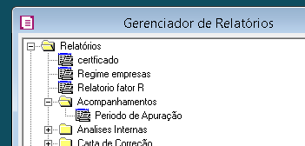

4 – Coloque * para pegar todas as empresas. E depois em Executar

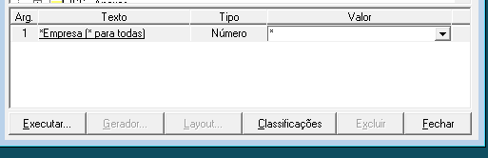

5 – Baixe o relatório em Excel.

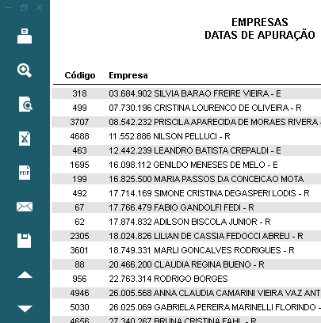

6 - Adicione um filtro na coluna de período, e deixe apenas 2023 e desmarca o mês atual e posterior.

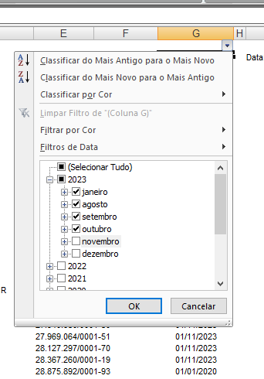

6 – Após filtrar extraia a coluna Código e CNPJ para outra planilha

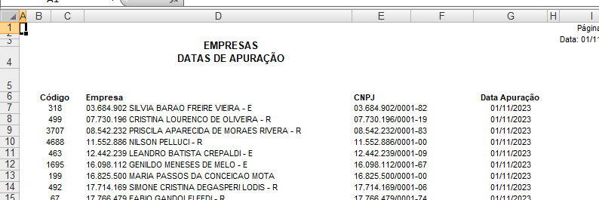

7 – Na nova planilha filtre o código de (A-Z) e salve o arquivo no formato CSV, separado por vírgula.

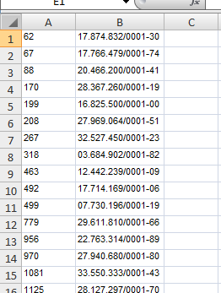

8 – Se você quiser agilizar pode dividir a planilha em 4 pedaços e rodar cada parte em um robô e maquina diferente. Como mostrado na imagem abaixo.

Cada robô usa uma parte diferente da outra, um arquivo .py diferente e traz resultado diferente. Obs: Rodar o mesmo arquivo em 2 ou mais robôs gera conflito na hora da apuração.

Rode apenas um arquivo por robô.

